MASTER BARANG
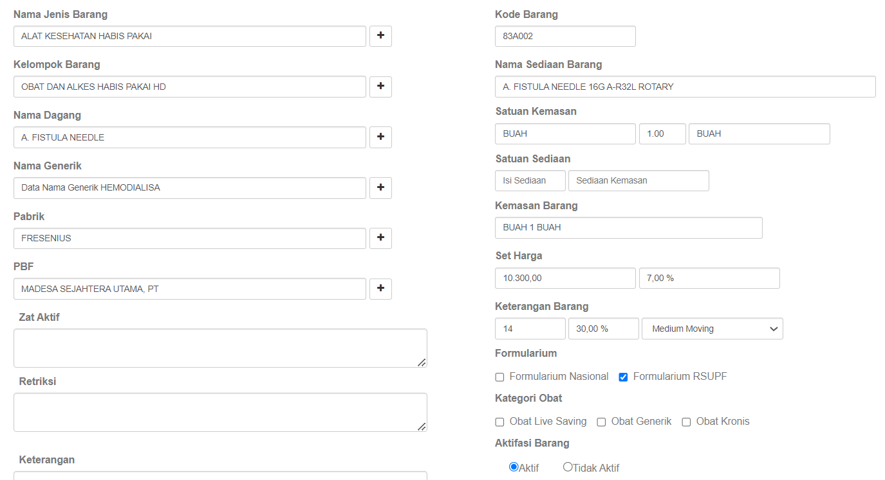

? Nama Jenis Barang (masterf_jenisobat)
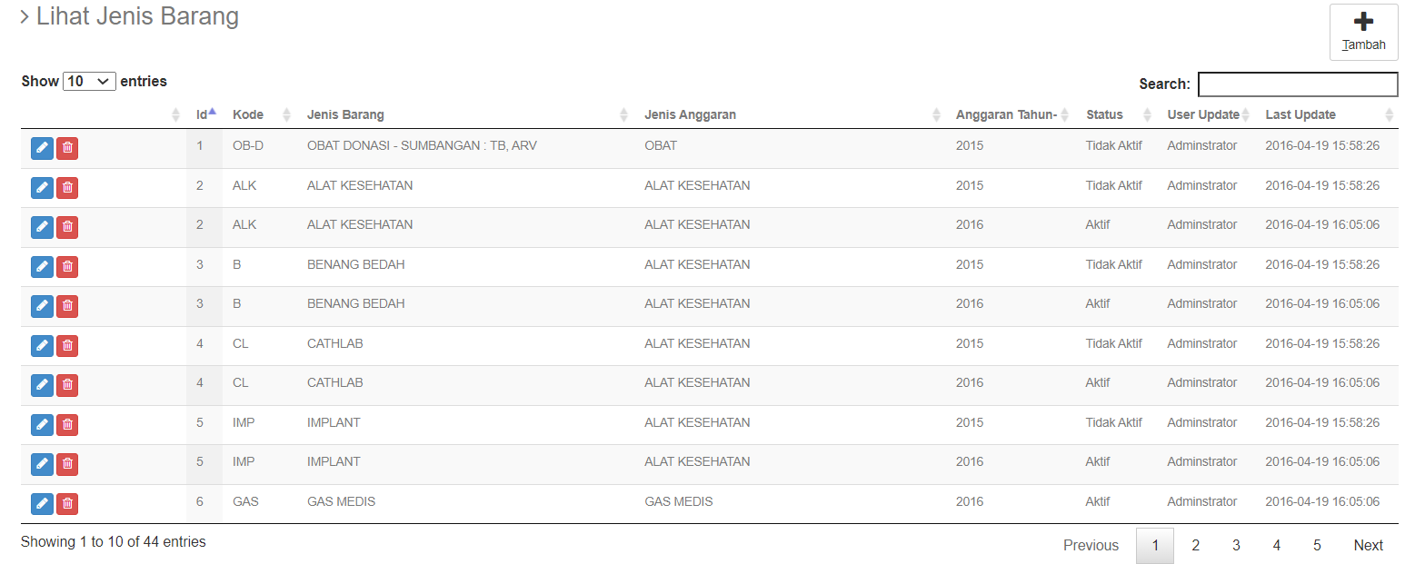
select angg.id_subjenis,
jns.kode,
jns.jenis_obat,
angg.thn_aktif,
angg.sts_aktif,
jns.*,
angg.*
from rsfTeamterima.masterf_jenisobat jns,
rsfTeamterima.relasif_anggaran angg
where jns.id = angg.id_jenis
order by angg.id_subjenis;

? Kelompok Nama Jenis Barang
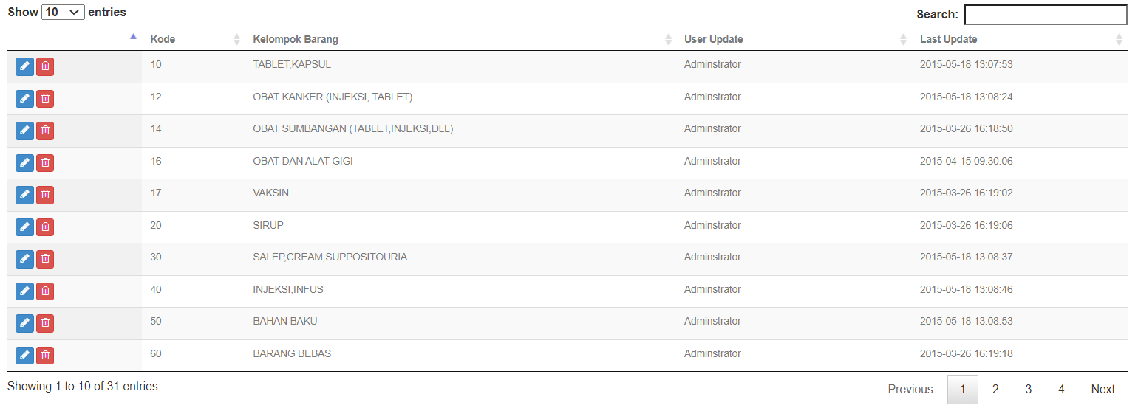
Select * from masterf_kelompokbarang;

? Kelompok Nama Dagang
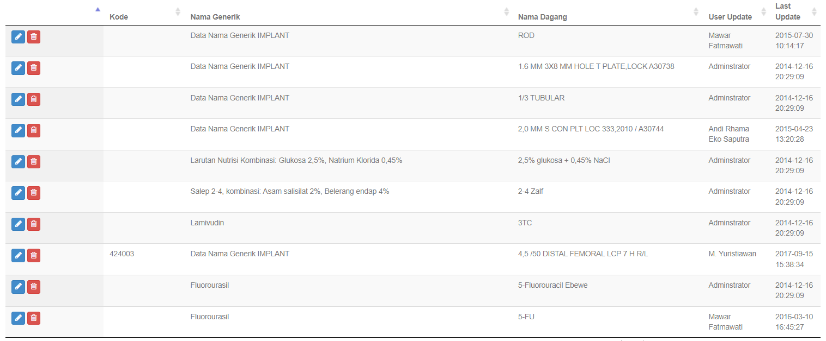
Select * from masterf_brand;

? Nama Generik
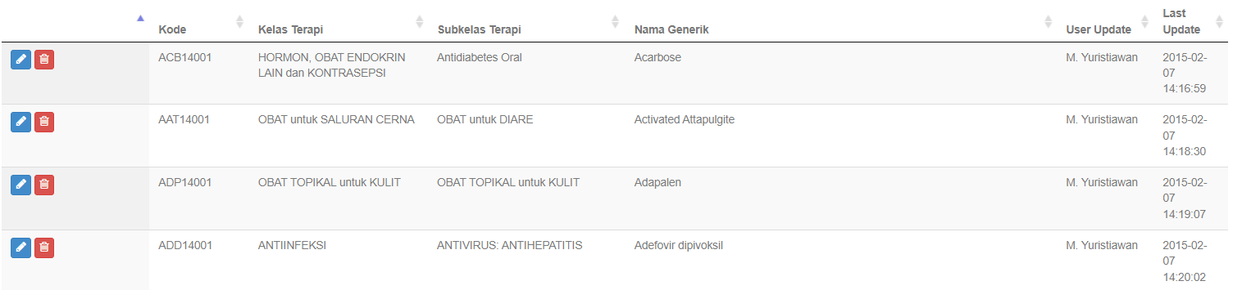
select gen.kode, kelas.kelas_terapi, sub.subkelas_terapi, gen.nama_generik
from rsfTeamterima.masterf_generik gen
left outer join rsfTeamterima.`masterf_subkelas-generik` sgen on sgen.id_generik = gen.id
left outer join rsfTeamterima.masterf_subkelasterapi sub on sub.id = sgen.id_subkelasterapi
left outer join rsfTeamterima.masterf_kelasterapi kelas on kelas.id = sub.id_kelas
order by gen.nama_generik;

Pabrik
select * from rsfTeamterima.masterf_pabrik;
select * from master.referensi where JENIS = 39;

PBF
select * from rsfTeamterima.masterf_pbf;
select * from inventory.penyedia penyedia;

KODE BARANG
Wajib dan unik

NAMA SEDIAAN BARANG
- Harus sesuai dengan satuan. Contoh sevo-botol vs sevo-ml
- Secara otomatis ditambahkan informasi nama pabrik

SATUAN KEMASAN

SATUAN SEDIAAN

SET HARGA

KETERANGAN BARANG

Formularium

Kategori Obat

Aktifasi Barang
- Dapat diaktifasi, jika sudah verifikasi akuntansi

Verifikasi Akuntansi
- Berkaitan dengan master barang di sakti dan input kode barang sakti

Kode SATUSEHAT
- Pengkodeaan tambahan untuk keperluan SATUSEHAT

